Сонохимическая обработка Ti₃C₂F_{x}(OH)_{y} в присутствии органических соединений
Осипов Н.И.
аспирант 4 г/о
Московский государственный университет имени М.В.Ломоносова,
химический факультет, Москва, Россия
E–mail: tgbhu@mail.ru
MXene – слоистые карбиды или смешанные карбидонитриды переходных металлов состава M_{n+1}X_{n}T_{m}, где M – переходный металл, X – углерод и/или азот и T – функциональные группы (-О, -ОН, -F). Благодаря гибкости химического состава, представители этого класса соединений рассматриваются как перспективные материалы для многих областей применения, включая катализ [1], создание устройств хранения и накопления энергии [2] и прозрачных проводящих пленок [3] и др.
В настоящей работе Ti₃C₂F_{x}(OH)_{y} получили обработкой Ti₃AlC₂ 1М раствором NH₄HF₂ при температуре 70°С в течение 16 часов и исследовали влияние органических добавок на процесс расслаивания полученного соединения при ультразвуковом воздействии в течение 2 часов. В качестве добавок выступили водные 3% растворы мочевины, тетраметиламмоний хлорида (TMACl) и гидразина, а также чистый диметилсульфоксид (ДМСО). Полученные образцы исследовали методами РФА, сканирующей и просвечивающей электронной микроскопией.
Согласно данным РФА, заметное изменение межслоевого расстояния в Ti₃C₂F_{x}(OH)_{y} произошло лишь при УЗ-обработке в ДМСО, о чем свидетельствует смещение влево рефлекса [004] относительно его положения в исходном образце (рис. 1а). Изменение структуры также заметно на снимках СЭМ: отдельные «стопки» слоев Ti₃C₂F_{x}(OH)_{y} сменились протяженной слоистой структурой (рис. 1б).
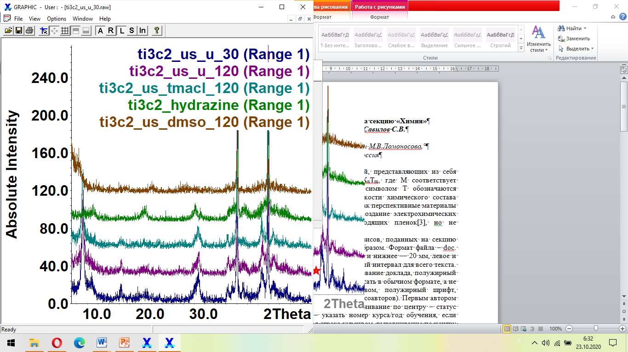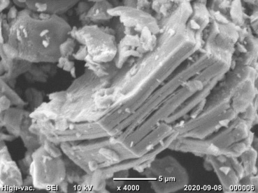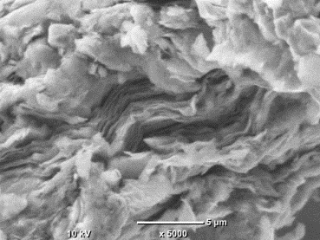
мочевина
гидразин
TMACl
ДМСО
исходный
[004]
а)
б)
в)
Рисунок 1. Рентгенограммы исходного и подвергнутых УЗ-обработке образцов (а), СЭМ снимки исходного (б) и обработанного в ДМСО (в) Ti₃C₂F_{x}(OH)_{y}.
Работа выполнена при поддержке Российский фонд фундаментальных исследований, проект РФФИ 19-03-00713
Литература
1. Seh, Z. W.; Fredrickson, K. D.; Anasori, B.; Kibsgaard, J.; Strickler, A. L.; Lukatskaya, M. R.; Gogotsi, Y.; Jaramillo, T. F.; Vojvodic, A. Two-Dimensional Molybdenum Carbide (MXene) as an Efficient Electrocatalyst for Hydrogen Evolution // ACS Energy Letters. 2016, №1, p. 589−594
2. Ghidiu, M.; Lukatskaya, M. R.; Zhao, M. Q.; Gogotsi, Y.; Barsoum, M. W. Conductive Two-Dimensional Titanium Carbide ’clay’ with High Volumetric Capacitance // Nature. 2014, №516, p. 78−81.
3. Dillon, A. D.; Ghidiu, M. J.; Krick, A. L.; Griggs, J.; May, S. J.; Gogotsi, Y.; Barsoum, M. W.; Fafarman, A. T. Highly Conductive Optical Quality Solution-Processed Films of 2D Titanium Carbide // Advanced Functional Materials. 2016, №26, p. 4162−4168

